**Trabalho do 1º Bimestre**

**Disciplina Implementação de Sistemas de Software**

**Sistema de Gerenciamento de Produção e Distribuição de Geladinhos - SGPDG**

Equipe:

Alisson Nogueira Teixeira RA:80823

Gabriel José Garcia RA:80820

Larissa Yuri Matsuda RA:76743

Vinicius Vivan RA:81730

Itens do trabalho:

1. 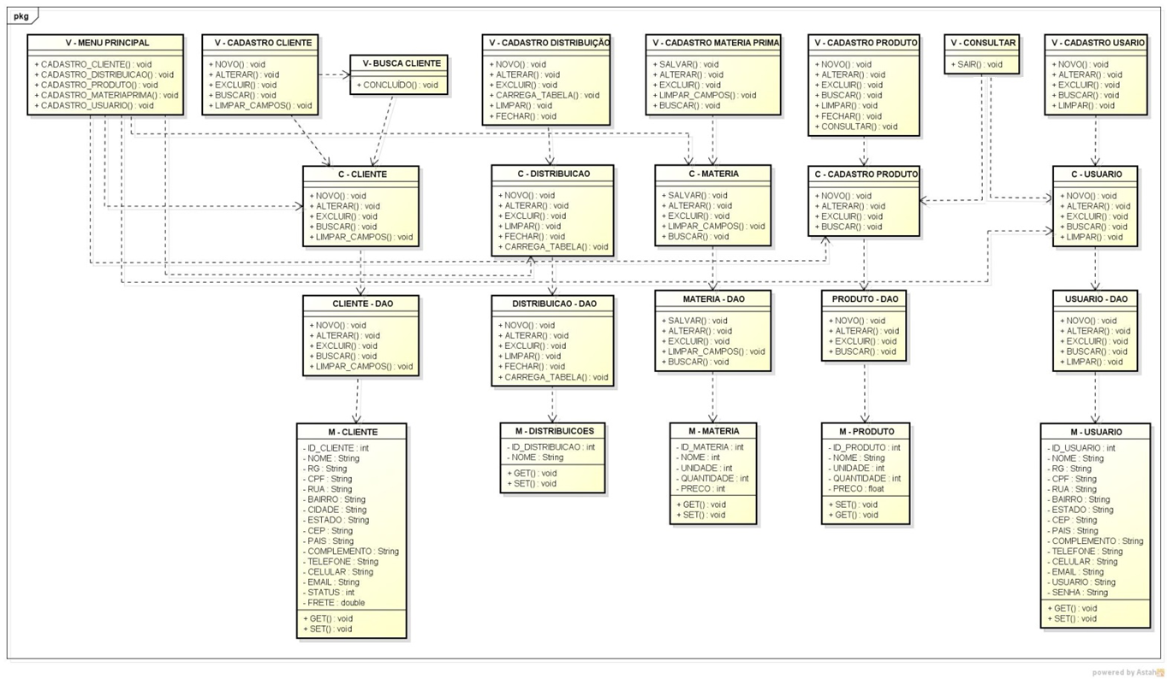Diagrama de classes MVC das funcionalidades da primeira Sprint.
2. Frameworks

Não utilizamos framework para a implementação da primeira Sprint, apenas seguimos o modelo MVC.

OBS.: não utilizamos framework devido à dificuldade de encontrar um framework MVC para sistemas offline.

1. Padrão de projeto

Além do singleton utilizaremos o Oberserver (Segunda Sprint).

O padrão Observer é utilizado quando se precisam manter os objetos atualizados quando algo importante ocorre. Em nosso sistema foi identificado esse conceito nas classes de Venda ao se relacionar com Produtos e Lançamentos. Ao gerenciar uma venda, existe a possibilidade de não existir produtos em estoque suficientes para atender ao pedido de um cliente e, nessa situação, o status do pedido é representado por “em andamento” já que não foi finalizado, concluído.

A partir desse momento esses pedidos se tornam observadores, já que a cada produção com alteração na quantidade dos produtos e a geração de lançamentos de entrada, eles serão atualizados/informados de tais mudanças. Em outras palavras, quando gerenciamos o estoque fazemos um tipo de update, verificando em todos os pedidos não concluídos se quantidade de produtos incrementados no estoque foram suficientes para suprir à quantidade desejada pelo cliente.